2019年度赣州市文化馆

年报

赣州市文化馆

一、2019 年工作概况

2019年，赣州市文化馆在市文广新旅局党组的正确领导与关怀下，在分管领导和公共服务处的具体指导下，全馆同志按照省馆、市局的工作部署，对标对表，真抓实干，承办了各类群众文化活动与培训，为稳步推进公共文化服务工作提档升级不懈努力，完成了今年各项工作任务，现将工作情况汇报如下：
（一）加强政治建设，强化责任担当。
1.充分发挥党员领导干部以上率下的示范作用，牢牢把握意识形态工作的主动权和话语权，多管齐下，全面夯实意识形态工作责任基础，以先进引领推动全面工作。制定印发了《赣州市文化馆落实意识形态工作责任制实施方案及工作责任制任务分解》和《赣州市文化馆意识形态赣州责任清单》，坚持开展好了“每月学习日”活动及“两学一做”“3+X”专题学习、“中国梦”主题党日、学习研讨党的十九届四中全会等活动，扎实开展了“不忘初心、牢记使命”主题教育活动，运用好“学习强国”学习平台，组织党员干部每日登陆“学习强国”学习平台学习，还积极向学习平台供稿，全年共向平台供稿四次，其中“我和我的祖国——文化新生活广场舞”快闪和展演入选平台，向全国党员干部宣传推介了赣州。
2.抓好每月的安全生产和消防安全专项整治工作，强化隐患排查，强化监督检查，做到未雨绸缪和零隐患，并贯彻到各项群文活动和培训中， 做好节能减排工作和节水周的宣传教育活动。积极发挥我馆作为文化公共场所的作用，在办公楼门口的 LED 屏幕上滚动播放宣传活动宣传口号，宣传节能减排知识，营造浓厚的节能减排氛围。
（二）围绕中心大局，文化志愿服务大众。
全市文化馆战线大局意识强，紧紧围绕国家、省、市大局开展了大量卓有成效的文化活动。成功举办“壮丽70年今朝更好看”赣州市群众文艺晚会活动，组织庆祝新中国成立70周年等活动240场次。组织广大文化志愿者深入社区、乡村、广场、公园、景点、老年公寓，开展了多门类、多形式，丰富多彩的公共文化志愿服务活动。截至12月中旬，全市组织文艺活动596次，惠及人数80000人；组织训练班班次239次，培训人次4600人；举办展览个数103次，参加人次55000人；组织公益性讲座116次，参加人次3380人。
（三）以“三区”文化人才支持计划为抓手，加强人员培训。一是上半年培训班。自4月1日起，邀请了中国文化馆协会理事长、文化部公共文化服务专家委员会顾问张彦博, 江西省群众艺术馆数字馆负责人杜鹏等,分三期举办2019年度文化馆“三区”文化人才支持计划培训班暨全市乡镇综合文化站培训班,破解“如何破解基层文化服务中心‘铁将军把门’等突出问题”。二是秋季培训班。在崇义县举办了广场舞培训班。三是冬季培训班，在会昌进行文化惠民服务培训。全年此项培训人次近600人。

- 注重学习交流，开展文化联盟活动。
一是市级文化联盟活动。5月21-23日，赣州市文化馆联盟齐聚东莞市，召开2019年度第一次会议并进行实地考察学习，借鉴数字文化建设经验，帮助解决我市第五次全国文化馆评估定级工作中的难点问题。二是片区文化联盟活动。在寻乌县举办了“光辉七十年•奋斗新时代”为主题的2019年赣南六县书画、摄影、文创产品联展。
（五）创作文化精品，文旅深度融合。
深入挖掘具有广泛群众基础的广场舞文化与赣南地域特色文化，组织开展全市广场舞大赛。在此基础上，引入新颖的活动表现方式，创作了广场舞快闪《新长征再出发》，集中展现大美赣南的山水颜值与人文气质，展现新时代赣南人民群众的获得感、幸福感，体现了文旅深度融合，取得巨大的社会效益，引起了省厅、文化部的关注。于都县成功入选文化部的文化新生活全国广场舞展演活动示范点。9月29日，在中央红军长征集结出发地——江西省于都县长征广场举行“我和我的祖国”——文化新生活全国广场舞展演活动，广场舞快闪《新长征再出发》将活动推向高潮，取得圆满成功。
（六）唱响红色经典，传承革命精神。
从5月份开始，在市中心城区开展学唱传唱《长征组歌》群众文化活动，掀起了“红色歌曲大家唱”在赣南大地广泛传唱的热潮。据统计，共开展了5场集中传唱活动，参与集中传唱的演职人员达1000余人（次），有约100000人（次）在现场或通过其他方式观看了集中展演；组织小分队分散式地深入社区、广场、景点等地开展传唱活动 30 场，参与群众6000人（次）。
（七）注重文化帮扶，助力精准脱贫。
市文化馆克服重重压力，做到文化扶贫和业务工作两不误，充分利用文化行业优势和专业艺术特点，紧抓文化这只“无形的手”，从文化和精神层面及时补位、造血帮扶，不断激发贫困群众脱贫致富的内生动力，让文化扶贫成为精准扶贫的加速器。去年创作的东田村村歌《我们的村庄大变样》，今年仍然在茅店镇里、赣县区上广为传唱。在东田小学开展“关爱留守儿童”庆“六一”国际儿童节暨“赣南采茶戏进校园”活动。组织帮扶队员在东田村小学开展文化艺术进课堂活动。
（八）数字馆建设 不断提升
我馆数字文化馆建设围绕做好公共数字文化服务，拓展文化馆全民艺术普及和在线信息服务的功能，从线上服务、 直录播和资源建设等入手，通过扎扎实实的努力，不断提升数字文化馆的建设。市文化馆数字平台与国家公共平台、省平台等平台对接，达到互联互通；开展线上满意度调查，满意率达94.4%；网络宽带达到100M，无线网络全覆盖。数字化服务类型有8种：包括网络直播、信息发布、艺术欣赏、网上培训、在线预约、艺术慕课、资源检索以及地方特色库等，开展的线上和线下相结合的服务活动达到10个，配备朗读亭、录音棚等4种类型的数字化体验设施设备，音视频资源总时长达到2410小时。，在人民网、国家公共文化云、赣南日报等媒体宣传30篇，在本馆网站、微信公众号、APP原创发布的各类活动、培训等宣传推介信息、相关新闻报道342条，月均更新28条。

二、特色活动
（一）赣州第四届文化惠民周活动
1月16日—21日，2019赣州第四届文化惠民周活动由市委、市政府主办，市委宣传部、市文广新局等部门承办。江西省委常委、赣州市委书记李炳军出席。
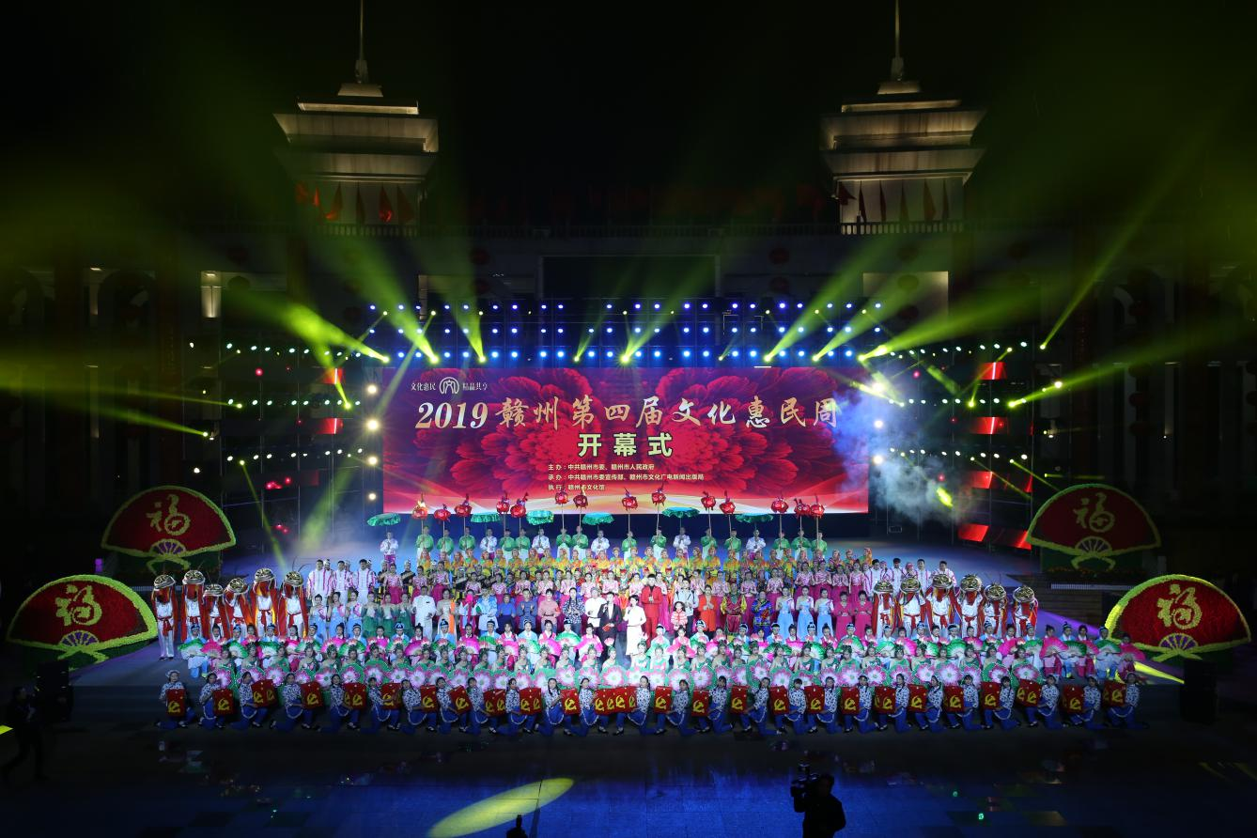
2019赣州第四届文化惠民周以“文化惠民 精品共享”为主题，活动期间，有赣南民俗、群众文化活动精品节目、赣州市村歌大赛优秀节目展演、合唱音乐会、民乐演奏音乐会、百名书画家书写春联及社区优秀文艺节目展演等13场惠民文化活动，在赣州市中心城区黄金广场、市青少年活动中心学术报告馆等地陆续展开，为市民送上精彩纷呈的文化“大餐”。各项群文活动的精彩呈现，让文化惠民周“文化惠民”的高潮迭起，既展示了赣州市的文化艺术魅力，也展示了赣州市的经济社会发展成就；既展示了赣州人民的聪明和智慧，也展示了赣州市的自然风光和风土民情之美。达到了赣州市文化惠民周活动“年年办、年年新、年年好”的目标。
（二）“庆祝中华人名共和国成立70周年”中心城区学唱传唱《长征组歌》群众文化活动专题演出（经开区专场）
从5月份开始，在市中心城区开展学唱传唱《长征组歌》群众文化活动，掀起了“红色歌曲大家唱”在赣南大地广泛传唱的热潮。
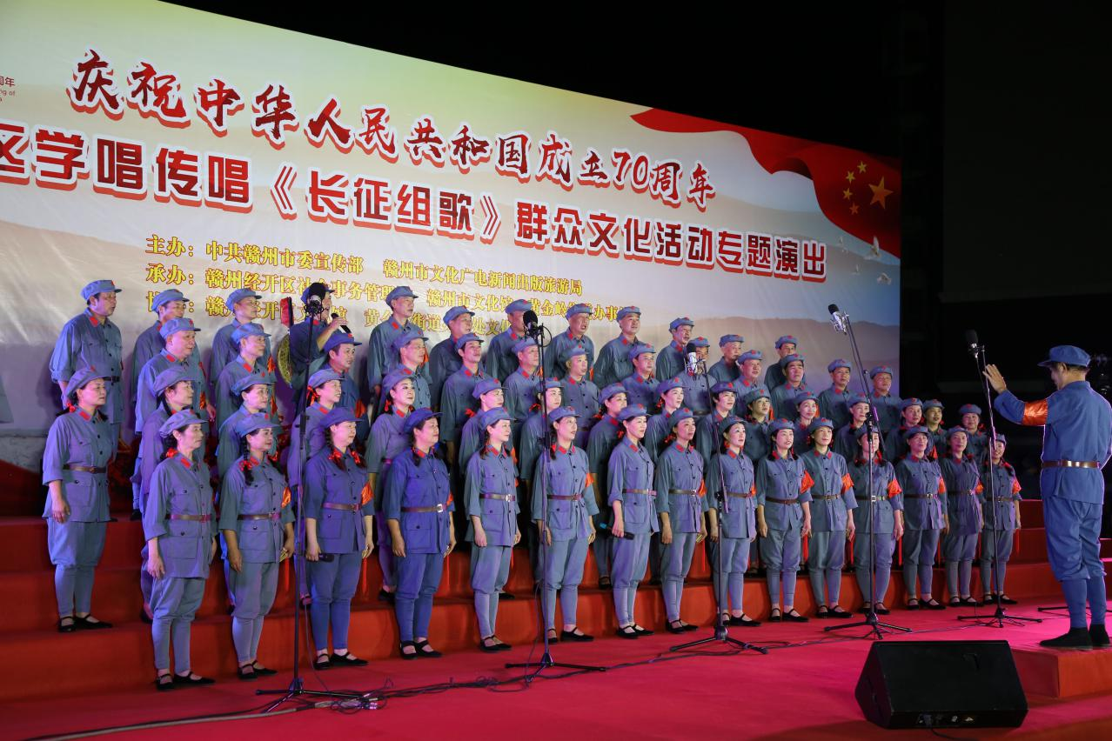

（三）“壮丽七十年，今朝更好看”赣州市“八·一四”群众文艺晚会
围绕8.14赣州解放70周年展开的群众文艺晚会于2019年8月13日晚在章贡区四贤坊景区展开，参加过解放战争的解放军老兵以及后代代表、各时期荣立三等功以上参战老兵、荣立一等功以上老兵代表、英模代表，以及市直机关干部、社区群众代表等1000余人观看了演出，整场晚会场面宏大、气势磅礴，广受好评。
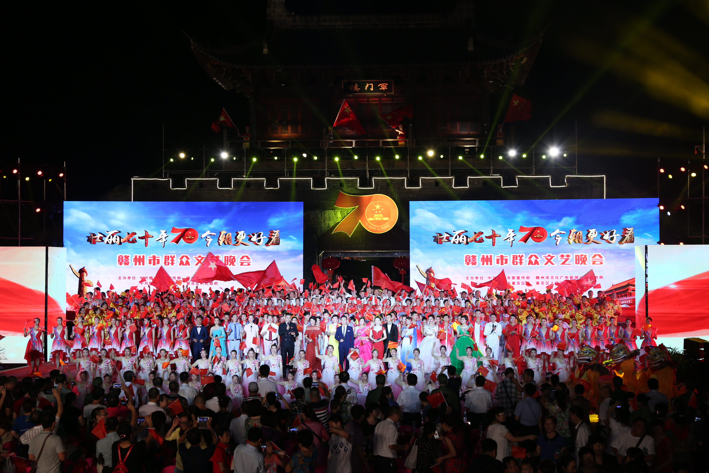
（四）“我和我的祖国”庆祝新中国成立70周年赣州市广场舞展演活动
8月17日，由中共赣州市委宣传部、赣州市文广新旅局共同主办，各县（市、区）文广新旅局、社会事务管理局联合承办，赣州市文化馆执行承办的“我和我的祖国”庆祝新中国成立70周年赣州市广场舞展演在郁孤台历史文化街区军门楼文化广场精彩上演。精彩的表演，吸引力众多市民现场观看，展现新时代赣州人民群众的获得感和幸福感，为庆祝新中国成立70周年营造良好氛围。
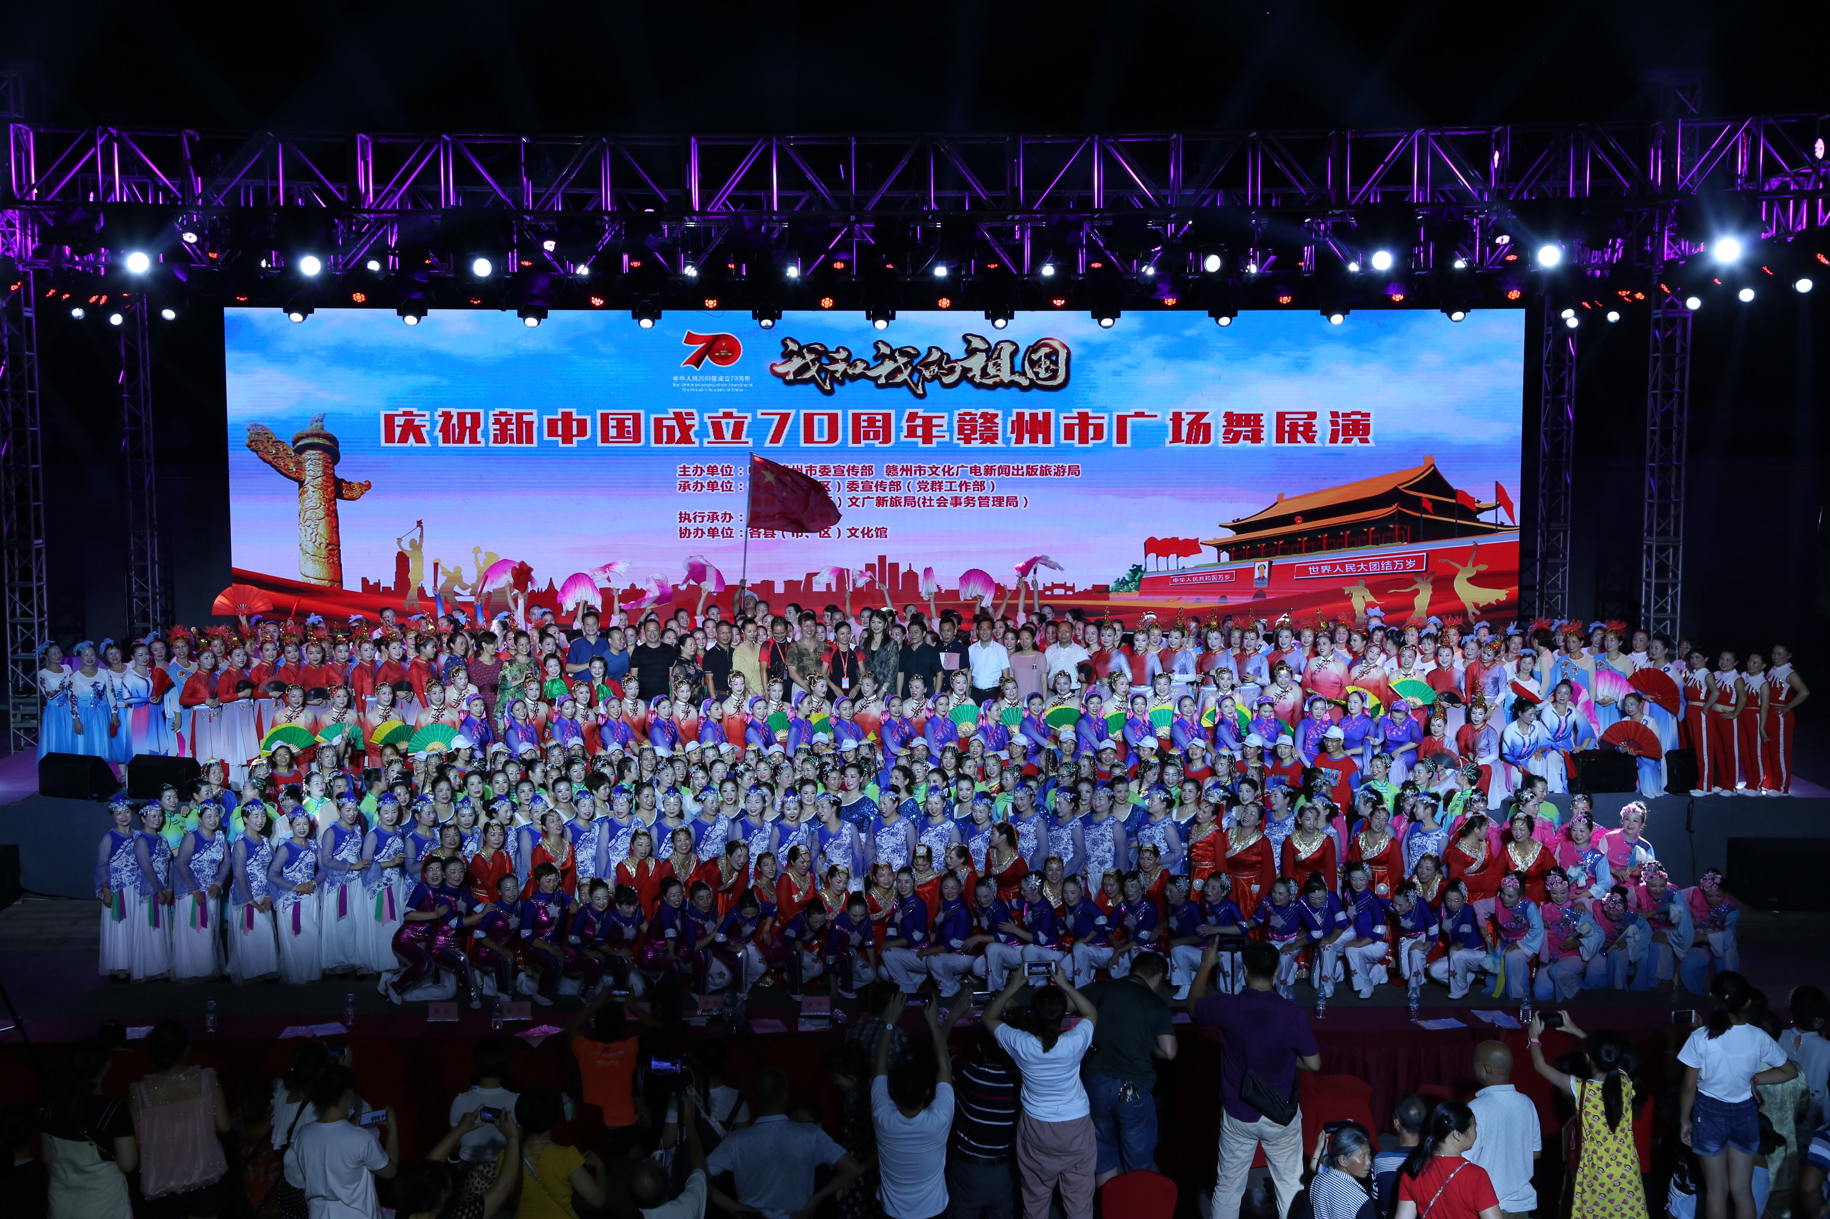
（五）“我和我的祖国”——文化新生活广场舞快闪活动完成摄制
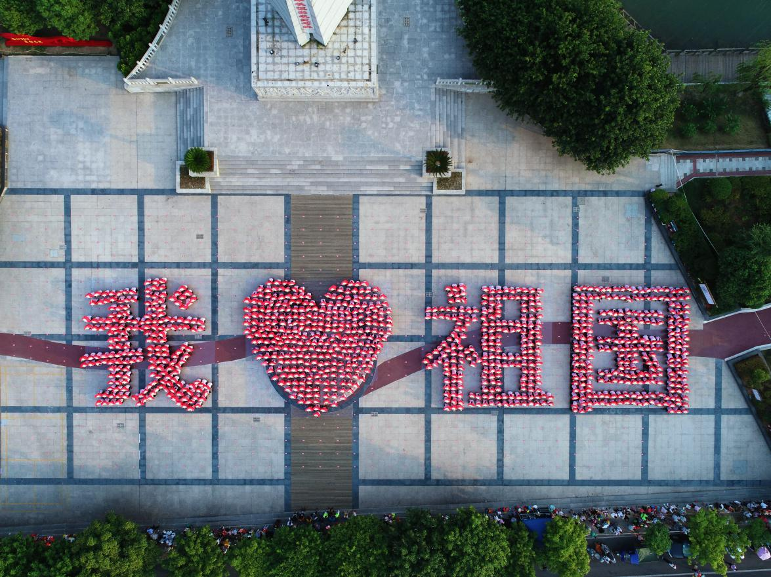

（六）“我和我的祖国”——文化新生活全国广场舞展演•江西于都示范展演圆满落幕
9月28日，开展了“我和我的祖国”--文化新生活全国广场舞展演·江西于都示范展演活动。此项活动作为一项国家级的群众文化活动，入选的19个广场舞作品以民族民间舞、现代舞、古典舞、流行舞、 健身操、团体操等多种舞蹈与广场舞融合，传递健康正能量，充分展现出江西人民昂扬向上的精神风貌、新时代的幸福感、获得感，和江西省群众文化的繁荣气象。此次活动通过国家公共文化云、文旅e家App等平台进行了同步直播，全国各地文化云平台也对活动进行了联动推广，仅国家公共文化云观看人数就累计达50万人次。
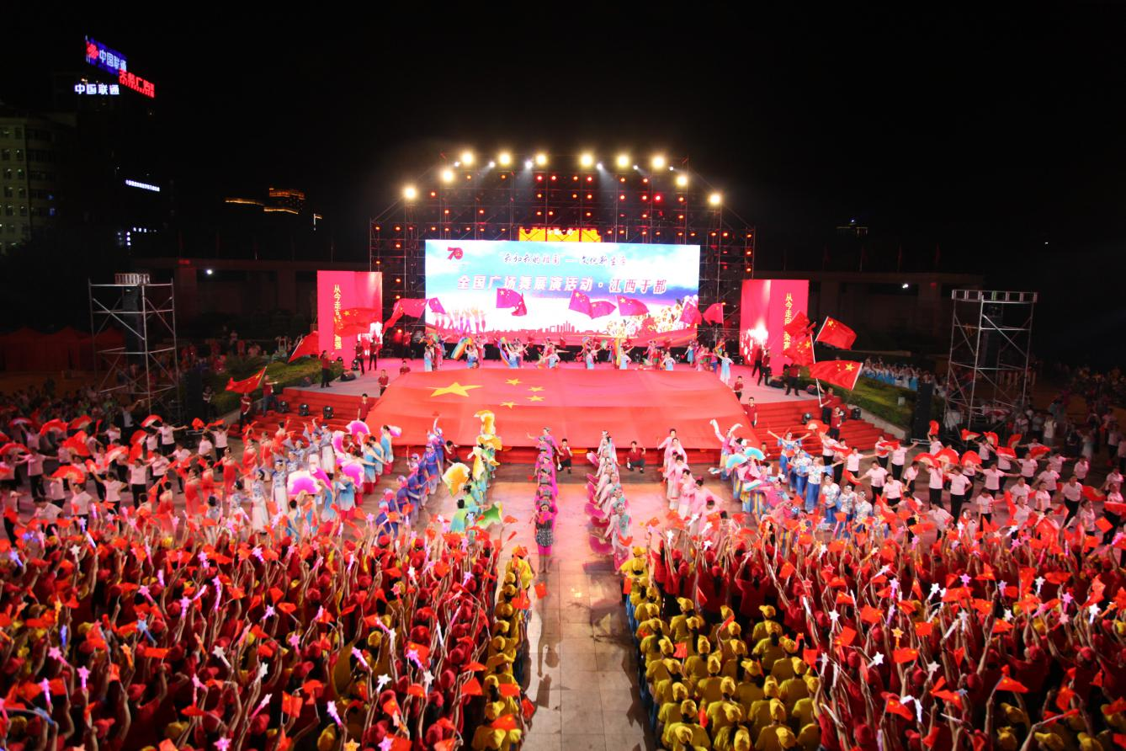

（七）10月2日-7日组织文化志愿者团队在中心城区黄金广场、赣州公园、南门广场西园三地开展近20场“红歌传唱”活动，为全市红色文化建设发展“舔砖加瓦”。

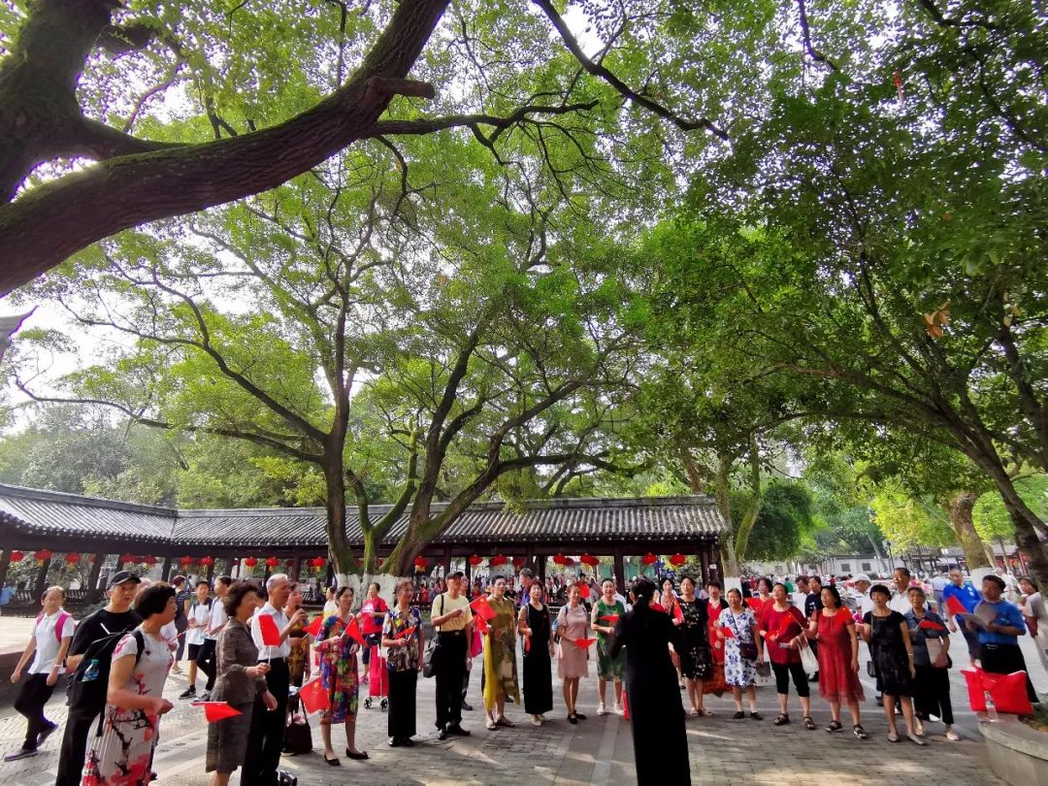
“追寻红色足迹 重温革命经典”四省八市群众艺术展演走进江西文艺演出。
10月30晚上，“追寻红色足迹•重温革命经典”四省八市群众艺术展演走进江西文艺演出在赣州市黄金广场精彩上演。演出以歌舞为主要艺术表现形式，引领了广大观众重温当年老区军民鱼水深情。本次活动由中共山东省委宣传部、山东省文化和旅游厅、江西省文化和旅游厅指导，山东省文化馆、江西省群众艺术馆主办，河北省群众艺术馆、陕西省艺术馆、赣州市文化馆、瑞金市文化馆、章贡区文化馆协办，旨在促进地区互动合作优势互补、资源共享，相互借鉴，宣传、弘扬红色文化，增进文化交流合作，推动文化事业共同发展。

三、2019 年收入预决算情况

单位：万元
 | 财政拨款收入 | 基本支出 | 项目支出
预算 | 598.96 | 578.96 | 20.00
决算 | 640.29 | 287.34 | 550.42

